СКАЗКА «Еда без вреда»
Авторы: Залесная Виктория Владимировна, Бабенко Татьяна Анатольевна, Мацецкая Анна Андреевна.
Действующие лица: сказочница, Царь, дочь и три сына царя, невестки.
Сказочница:
Жил на свете Царь Роман –
Добрый, чуткий старикан
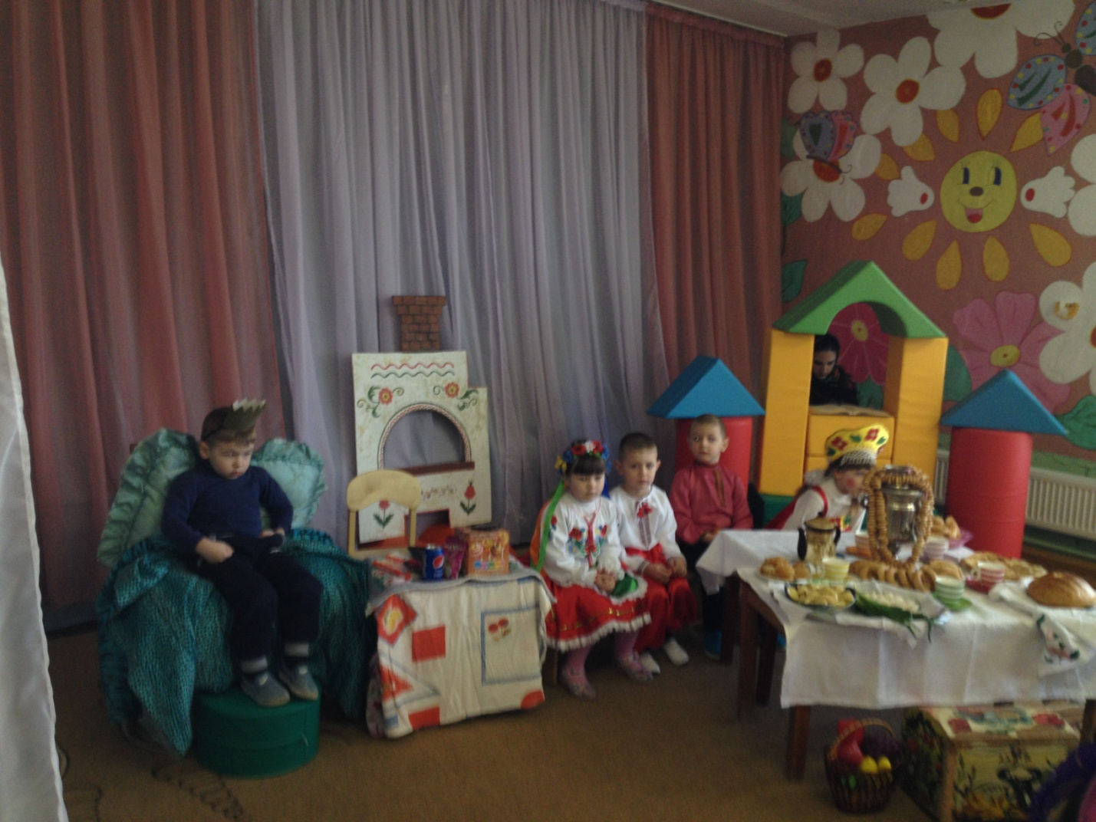
У его три сына было
Наделенных умом, силой.
Царь Роман был не богат,
Но гостям всегда он рад!
Их с улыбкою встречает,
Угощеньем угощает.
Говорит всем без затей,
Про своих «богатырей» -
Хвалит, хвалит сыновей.
Чтоб женить их поскорей.
Так он сыновей сосватал
И женил их до заката.
Старший Леша – Алексей,
В жены взял Варварушку
Русскую Красавицу.
Средний сын Иван –
Дiвчинку гарненьку
Гальку чепурненьку.
Ну, а третий сын Немиров!
Любит девушку Эльвиру.
Привлекательно красиву.
К ней – то сватались в мужья
Царей заморских сыновья.
Вот женил царь сыновей,
Без забот и без затей.
И сидит в своих хоромах
В красно синих панталонах.
Думы - думает: что делать?
Скучно стало….ну а дальше…
Едут в гости к Царь – отцу
Невестки царские, родные.
Варя, Галя и Эльвира.
Ах!!! Красавицы какие,
Их Царь – батюшка встречает,
Угощенья всем дарует.
Первая красавица –
Приехала с дали.
Россия ее Родина,
Что приготовила смотри….
Ребенок:
Глубоки у нас моря
Изобильная, родная
Щедрая моя земля.
Каравай вам поднесу
и принять его прошу.
Дорогих гостей встречаем,
Круглым, пышным караваем.
Он на блюде расписном,
С белоснежным рушником.
Чистым сердцем мы встречаем
Дорогих гостей своих,
Хлебом, солью привечаем
Щедро угощаем их.
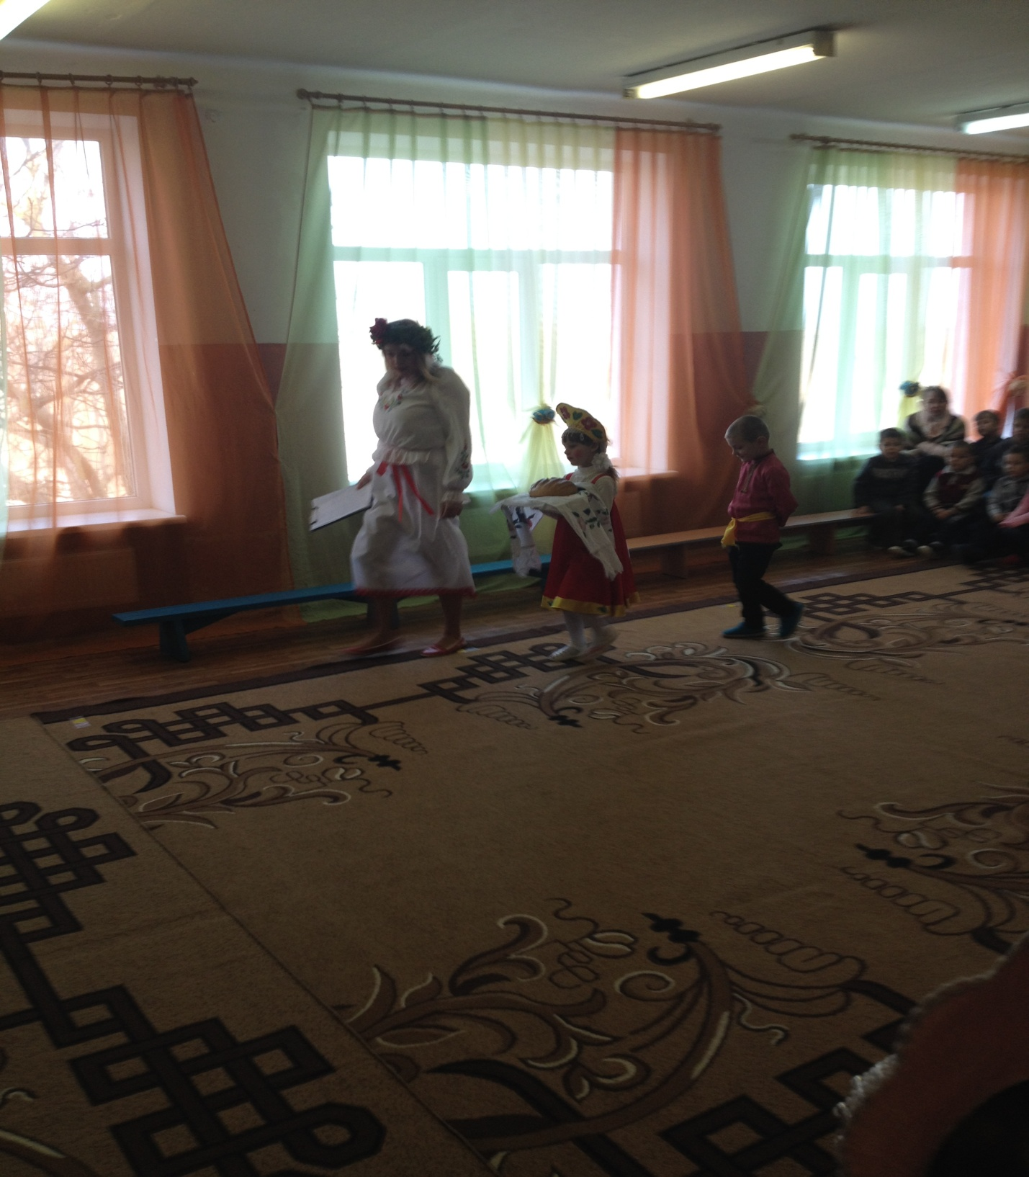
Дети поют частушки:
Ребенок 1:
Почему у Саши сажа
На ушах и на носу?
Потому что жарил Саша
В русской печи колбасу!
***
Ребенок 2:
Выбросила Маша
За окошко кашу!
Видимо у Маши,
Аллергия к каши!
***
Ребенок 3:
Таня кушать не любила,
У не исчезла сила.
Ветер сильный вдруг подул,
И случайно Таню сдул.
Танец «Самовар».
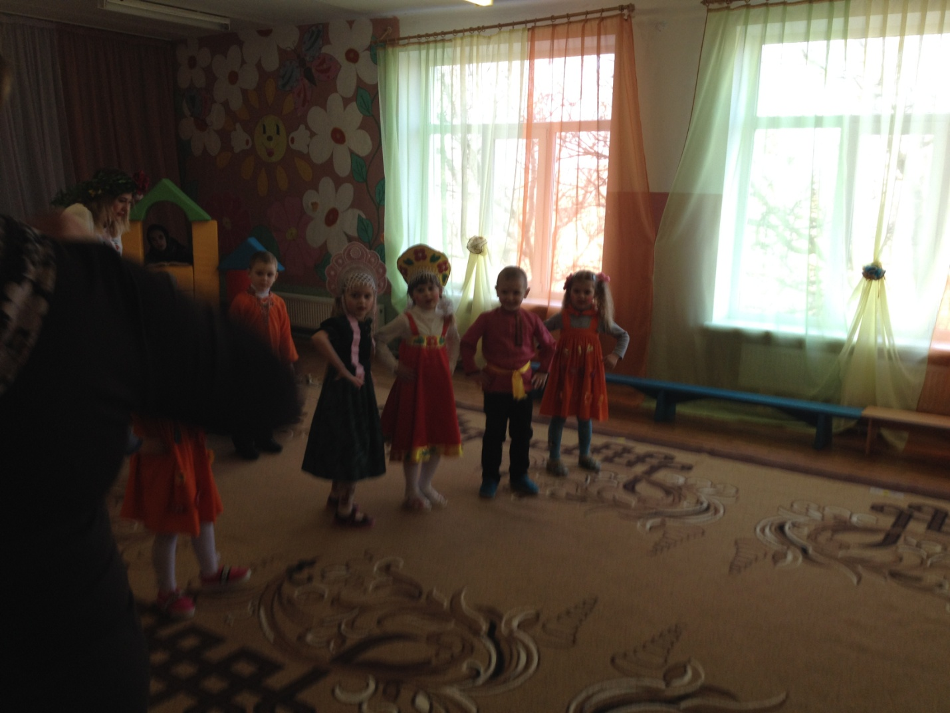
Сказочница: А вот вторая, хороша….
Украинская душа.
Говорит она красиво,
И готовит всем на диво.
Ребенок 1:
Красивий, щедрий, рiдний край
I мова наша соловїн
Люби, шануй, оберігай
Усе, що зветься Україна
Ребенок2:
Всіх друзів збираю в себе,- Всім зустрітися нам треба. І на всю оцю ораву Фірмову готую страву: Є вареники із м'ясом- До них друзi будуть ласі, Є з картоплею і кропом- Саме булькають в окропі; Я доліплюю із сиром, Щоб були пухкі й красиві; На десерт ще й вишні будуть,- Цю гостину не забудуть!.. Шкода, що часу замало, Я б іще зварила з салом, Із капустою, з шкварками, Яблуками, ягідками... До вареників-сметанка- Є домашньої аж банка! Бо вареник без сметани- Як священник без сутани!
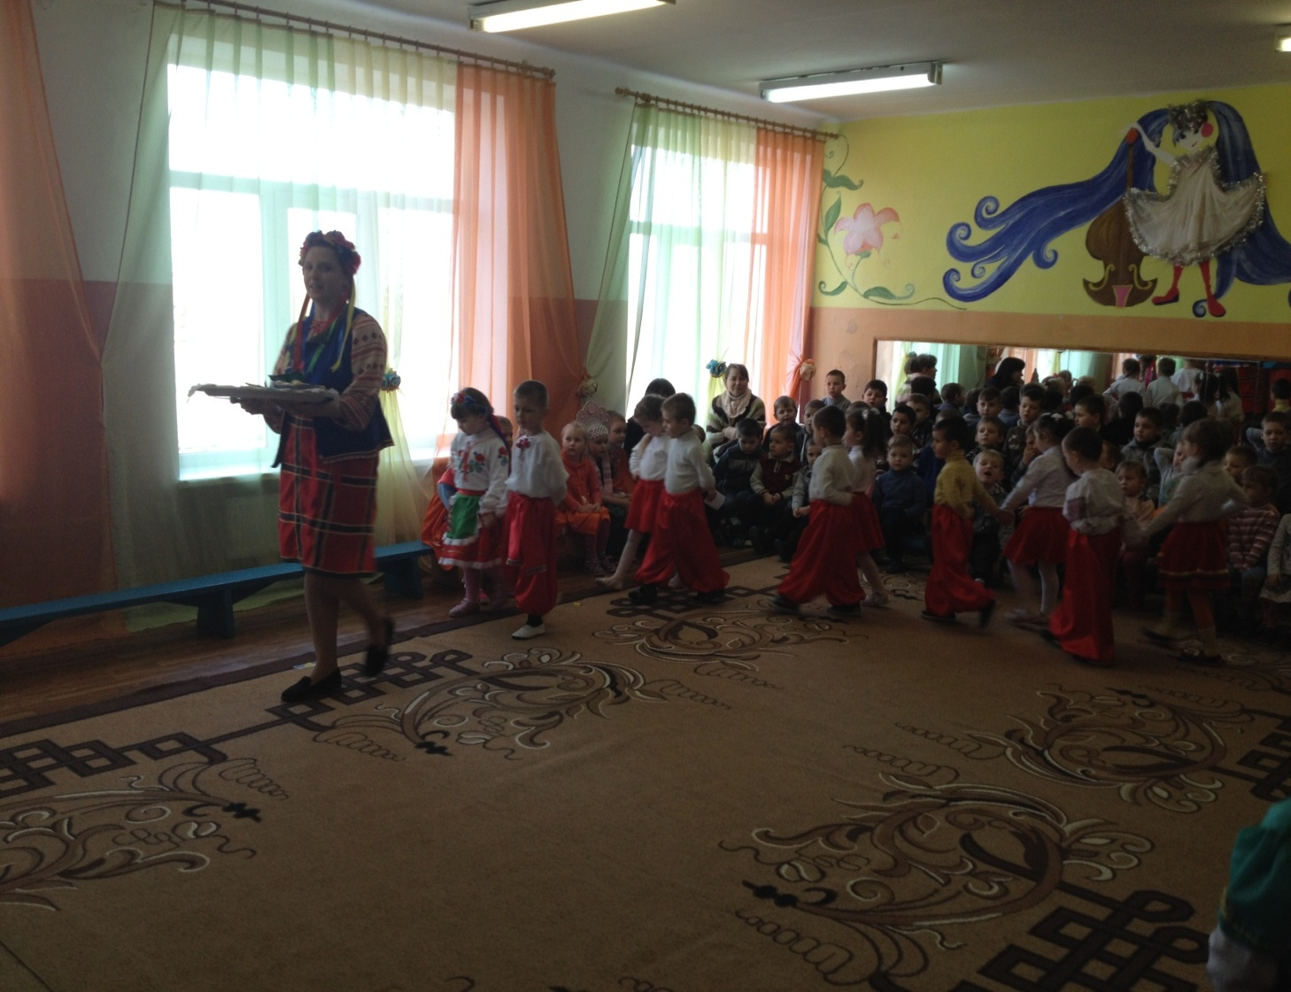
Танец: «Сладкая Ягода и Ярослав Евдокимов – Вареники»
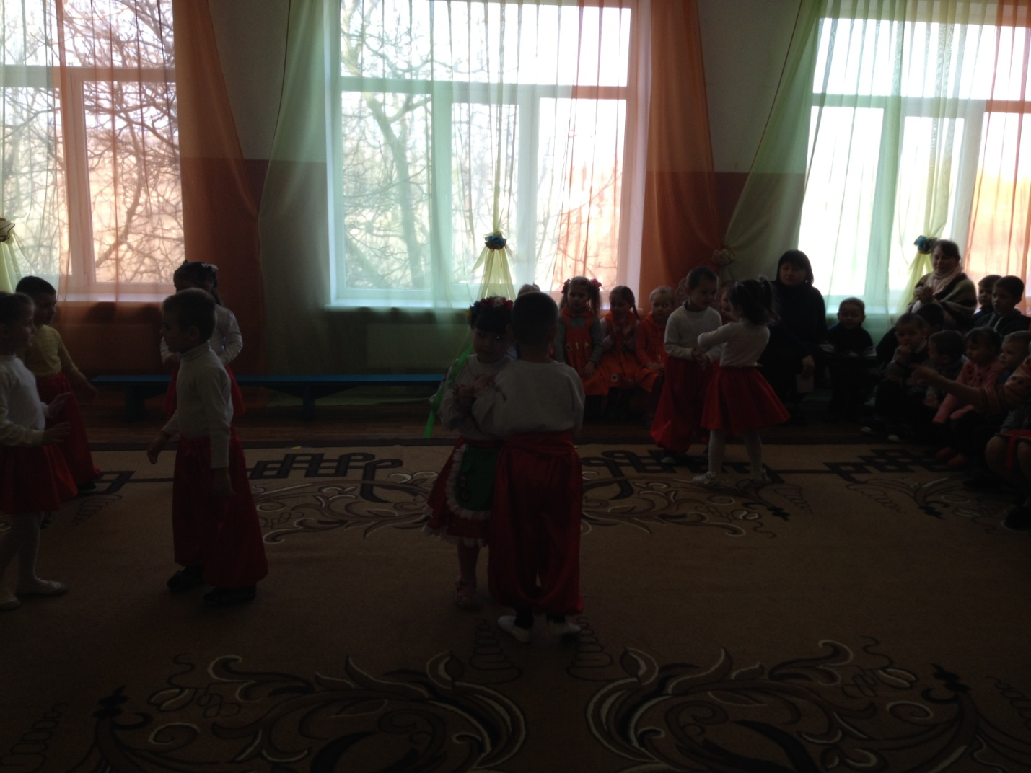

Сказочница:
Всем нам очень нравиться
Третья красавица.
Эльвира гостей встречает,
Вкусным блюдом угощает.
« Татарские национальные блюда»
Ребенок 1:–Катя З.
На празднике скажем от всей души
Татарские блюда вкусны, горячи.
Тут тебе губадия и беляши,
И треугольники, и перемячи.
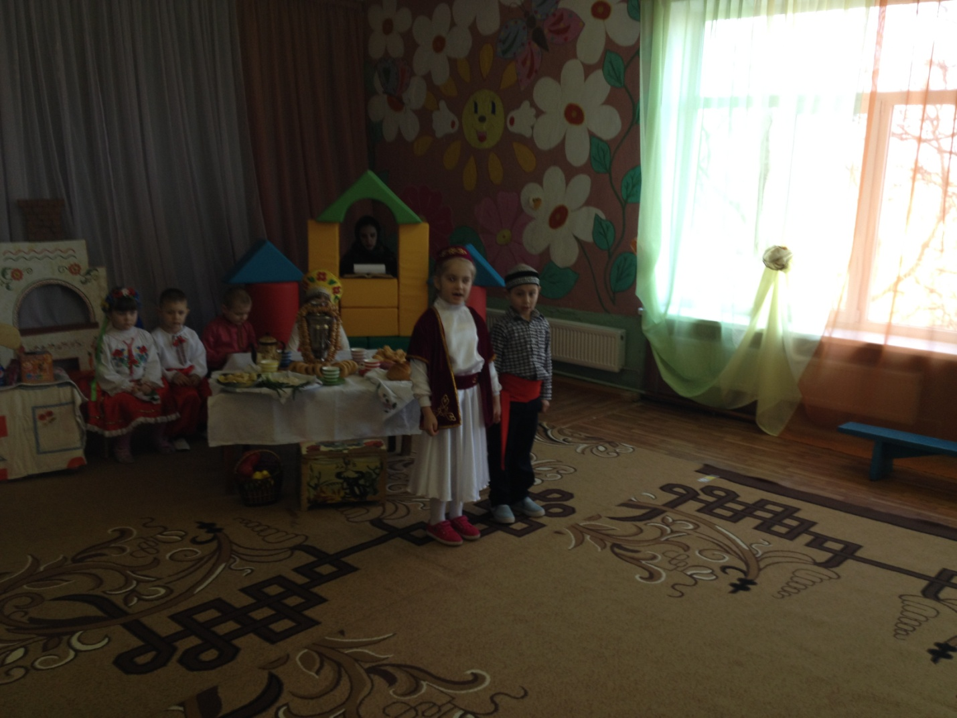
Звучит татарская мелодия ( Салих Сайдашев)
-Презентация национальных блюд с элементами танца
-Чтение стихотворений:
Ребенок 2:
Перемяч – Элина С.
Хоть состою я из мяса проваренного
Хоть в глубоком масле обжарено
Я очень вкусным могу быть
И мой вкус всем не забыть.
Если речь обо мне заходит,
Мою начинку разной находят.
То мясо – начинка моя,
То яблоками начиняют меня.
Говорят, я с любой начинкой могу сгодиться,
И любое застолье мною гордится.
Ребенок 3:
Губадия-Олеся И.
Во главе стола губадия
Глянь, она словно царица
От ее душистого запаха
Вокруг радостные лица.
С улыбкой гостей встречает
И всех с удовольствием угощает.
Ребенок 4:
Хворост-Вика О.
На столе и хворосту почет
Все знают: он на масле испечен
Известно, что кто в гости ходит,
Не попробовав хвороста, не уходит.
Ребенок 5:
Беляш. –Влада Б.
Сдержанно, скромно я сижу
Со стола на гостей гляжу.
На вид я пирог обычный
А начинка у меня отличная
Мясо, масло, рис – все просто класс
Попробуйте беляш – приглашаю вас.
Ребенок 6:
Чак-чак-Саша Г.
Ходит слух, что занимает почетное место,
На столе нашчак-чак из медового теста.
Будь то свадьба, иль праздник любви
На столе чак-чак всегда большой.
Может чак-чак и настроение поднять,
И танец восточный девочки могут сейчас станцевать.
Танец девочек «Восточные сказки» (группа Блестящие)
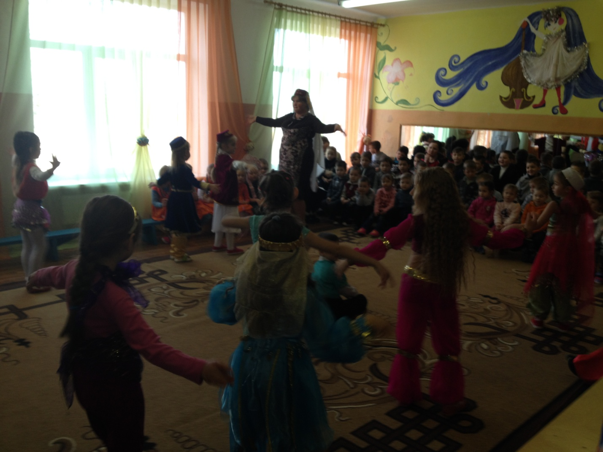
Танец мальчиков «Татарская лезгинка»
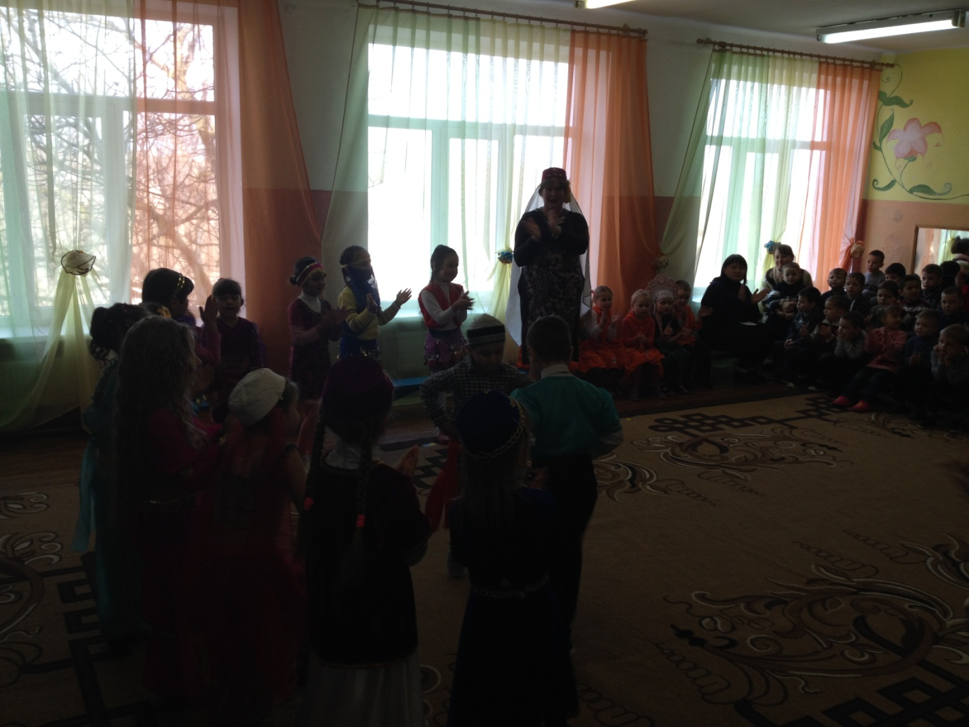

Сказочница:
Все невестки хороши,
А готовят - от души:
Холодец и беляши.
Сибирские пельмени, щи.
Чак – чак к чаю, курабье.
Плов, тандырные лепешки,
Обалденную окрошку.
Ну! - Всех блюд не перечесть.
Говорю, как оно есть.
А еще была одна
Дочь у батюшки – царя.
Села потчевать она
Ела вредную Еду.
Шоколад, мармелад,
Чипсы и сухарики.
Пила Марфуша лимонад,
Но Царь этому не рад.
Тут невестки удивились!
И за головы схватились.
Диву – дивному дивились….
Что ты делаешь Марфуша?
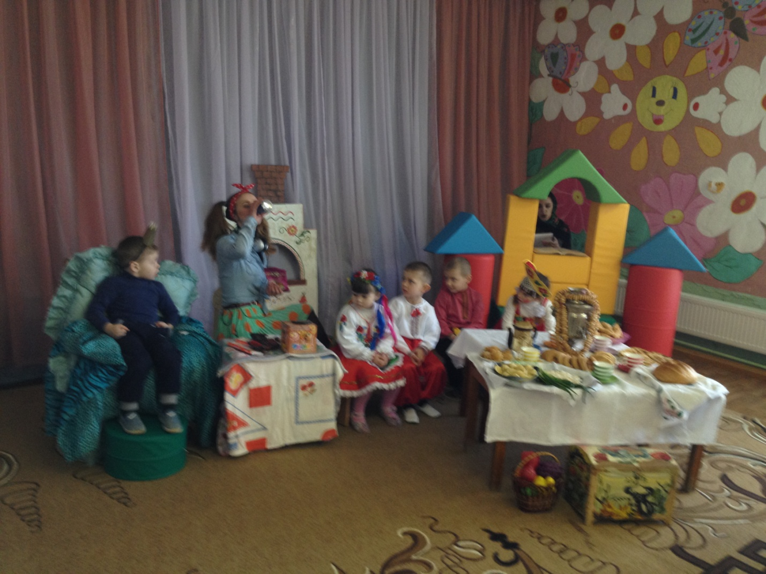

Это ж вредная еда,
Будишь есть ее, беда…
Тут Марфуша рассмеялась,
Есть ее не отказалась.
Ела – ела и все съела.
А потом вдруг заревела.
Ой-ой-ой, что случилось - то со мной?
Зуб молочный заболел,
Закружилась голова.
И сказала дочка - Да!
Это вредная Еда.
Дочка – это поняла.
Царя крепко обняла.
Пообещав ему,
- кушать только полезную еду:
Апельсины, курагу,
Молочные продукты,
Мясо, рыбу, овощи и фрукты.
Вот и нашей сказочки подошел конец!
А кто правильно питается –
Ребята…. Молодец!!!
- И я там была, чай с медом пила.
А сейчас пришла пора поиграть нам детвора.
Дружно встали все на месте,
Начинаем делать тесто.
(Игра «Тесто»)
